МИНОБРНАУКИ РОССИИ

Федеральное государственное бюджетное образовательное учреждение высшего образования

НИЖЕГОРОДСКИЙ ГОСУДАРСТВЕННЫЙ ТЕХНИЧЕСКИЙ

УНИВЕРСИТЕТ им. Р.Е.АЛЕКСЕЕВА

Институт радиоэлектроники и информационных технологий

ОТЧЕТ

по лабораторной работе №3

по дисциплине

Сети и телекоммуникации

РУКОВОДИТЕЛЬ:

________________ _____Гай В.Е._______

(подпись) (фамилия, и.,о.)

СТУДЕНТЫ:

________________ _ Сухоруков В.А.___

(подпись) (фамилия, и.,о.)

_______19-В-2________

(шифр группы)

Работа защищена «___»____________

С оценкой _______________________

Нижний Новгород 2022

# Задание на лабораторную работу

1. На выданной в качестве варианта схеме диагностировать наличие неисправности в настройке DHCP-сервера. Привести в отчёте доказательства наличия неисправности в настройке DHCP-сервера и особенности работы сети при наличии ошибки. Привести в отчёте исправленные настройки сервера и схему, полученную в результате исправления настроек. Доказать, что в результате устранения ошибки сеть работает в нормальном режиме.
2. На выданной в качестве варианта схеме диагностировать наличие неисправности в настройке DHCP-сервера. Привести в отчёте доказательства наличия неисправности в настройке DHCP-сервера и особенности работы сети при наличии ошибки. Привести в отчёте исправленные настройки сервера и схему, полученную в результате исправления настроек. Доказать, что в результате устранения ошибки сеть работает в нормальном режиме.

Вариант – 52

## mqldv4x5 – Два DHCP-сервера с пересекающимися диапазонами адресов

Схема сети:

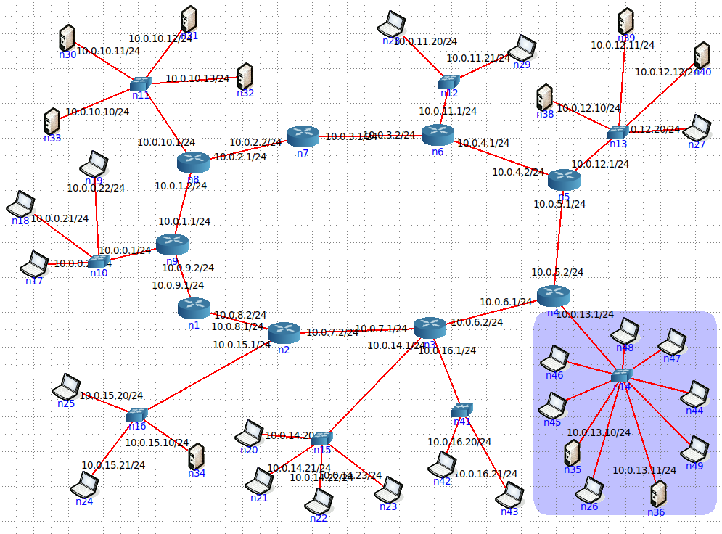

Попробуем отправить пакеты с компьютера n45 компьютеру n46. Узнаем IP-адреса компьютера n45. Для этого можно использовать утилиту ifconfig.

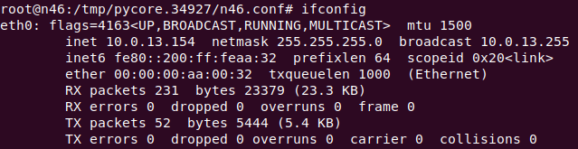

При отправке пакетов от n45 компьютеру 10.0.13.154 выводится статистика.

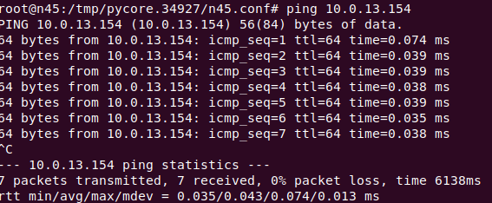

Как мы можем видеть, что все 7 пакетов были успешно доставлены адресату (0% потеряно). При этом если запустить WireShark на компьютерах n45 и n46, а уже после использовать команду ping, выведутся таблицы следующие таблицы:

n45:

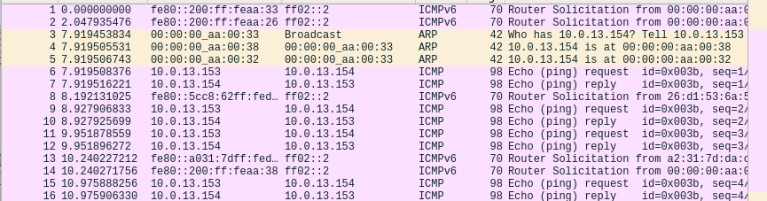

n46:

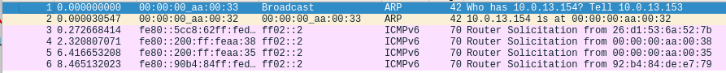

Как видно на первом скриншоте, что компьютер n45 отправляет пакеты на адрес 10.0.13.154 (Echo (ping) request) и получает от устройства с этим адресом ответы (Echo (ping) reply). На втором скриншоте видно, что компьютер n46 не получает пакеты от компьютера n45 и ничего не отправляет.

Если произвести отправку с компьютера n46 на n45, то выведется следующая статистика:

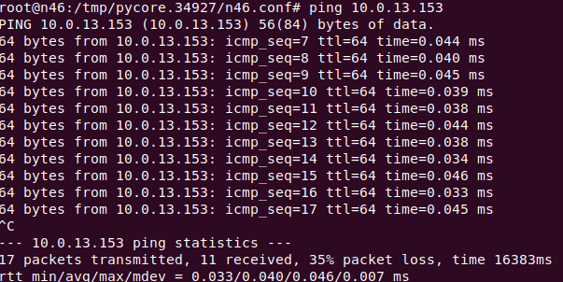

Как мы видим, успешно дошли до адресата только 11 пакетов из 17. То есть, потери составили 35% от общего числа пакетов. При этом WireShark, запущенный на адресате и адресанте, вывел следующие таблицы:

n46:

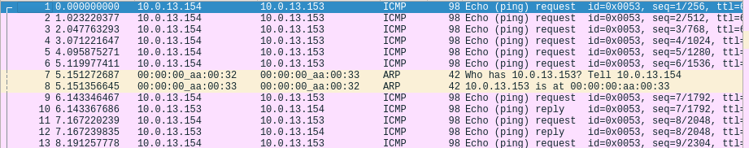

n45:

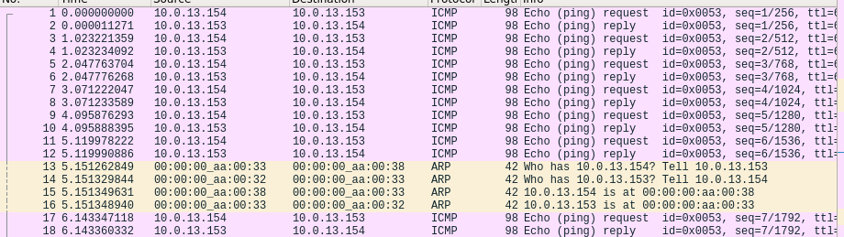

На втором скриншоте видно, что компьютер n45 успешно получает пакеты от компьютера с адресом 10.0.13.154 и отправляет на них ответы. На первом - показано, что компьютер n46 отправил первые 5 пакетов, но не получил на них ответа (эти в статистике потерянными).

Но в дальнейшем, после ответа на вопрос «Who has 10.0.13.153? Tell 10.0.13.154», на все пакеты компьютер получил ответ (остальные 10 пакетов, которые были успешно доставлены).

Так же на втором скриншоте видно, что на вопрос «Who has 10.0.13.154? Tell 10.0.13.153» отвечает компьютер с IPv6 адресом 00:00:00:aa:00:33, хотя у компьютера n46 с IPv4 адресом 10.0.13.154 IPv6 00:00:00:aa:00:32.

С помощью утилиты ifconfig на всех DHCP-клиентах узнаем IP и составим таблицу соответствий.

|  |  |
| --- | --- |
| Узел | IP адрес |
| **n46** | **10.0.13.154** |
| n45 | 10.0.13.153 |
| n26 | 10.0.13.158 |
| n49 | 10.0.13.157 |
| n44 | 10.0.13.152 |
| n47 | 10.0.13.155 |
| **n48** | **10.0.13.154** |

Из ходя из данных таблицы, мы видим, что компьютеры n46 и 48 имеют одинаковые IP-адреса.

Для решения этой проблемы необходимо исправить настройки DHCP серверов. В данной схеме сервера были настроены следующим образом:

n35:

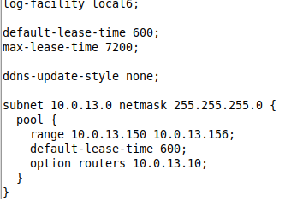

n36:

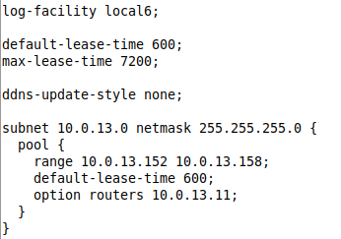

Чтобы понять, в каком диапазоне DHCP-сервер выдаёт адреса, необходимо посмотреть на строчку range в его настройках. На первом скриншоте показано, что сервер n35 выдаёт IP-адреса в диапазоне от 10.0.13.150 до 10.0.13.156; сервер n36 выдаёт IP-адреса в диапазоне от 10.0.13.152 до 10.0.13.158.

DHCP-клиент принимает первый предложенный ему адрес. Поэтому может случиться такая ситуация, когда оба сервера первые предложат один и тот же адрес (который входит в область пересечения их диапазонов) разным компьютерам. Именно поэтому и возникают случаи, когда в одной подсети находятся два разных компьютера с одинаковыми IP-адресами.

Для правильной и рациональной настройки необходимо указывать разные непересекающиеся диапазоны адресов, которых будет достаточно для того, чтобы обслужить все компьютеры подсети.

Поэтому достаточно на сервере n36 поменять диапазон (range 10.0.13.152 10.0.13.158→ range 10.0.13.157 до 10.0.13.163). Адреса будут выданы из двух диапазонов, но при этом ошибок не возникнет. Все IP-адреса будут действительно уникальны.

С помощью ifconfig проверим адреса dhcp- клиентов в сети:















## yf25vcfp– Некорректно настроенный DHCP-сервер

Схема сети:

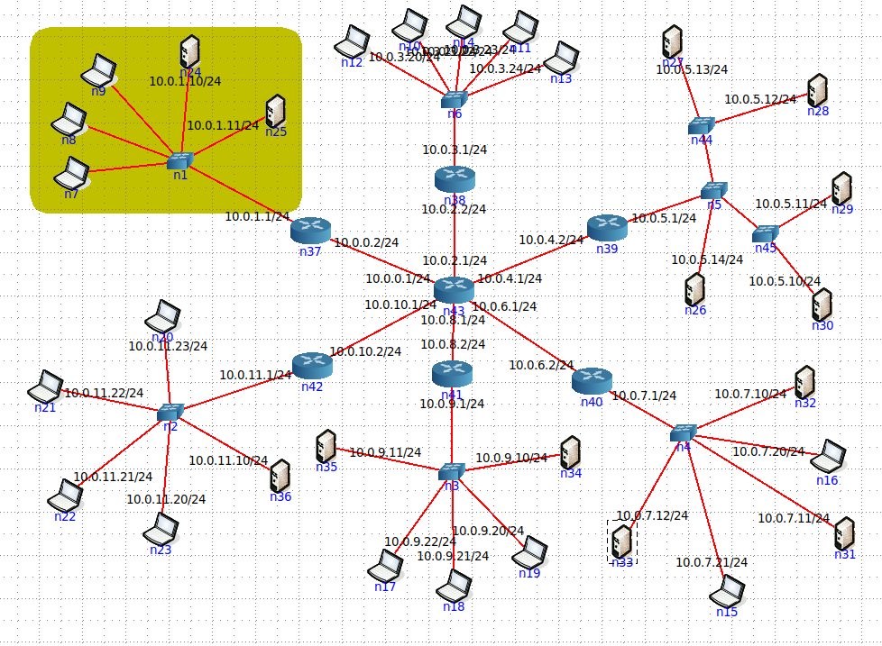

Для поиска неисправностей проверим пинг с компьютеров n8, n9, n7 к 10.0.11.23:







При использовании утилиты ping для проверки соединения между компьютерами получаем ошибку «connect: Сеть недоступна». Это происходит из-за того, что компьютеры, не получив динамический адрес от DHCP-сервера, не имеет никакого адреса для работы в сети.

При попытке использовании утилиты dhclient, для получения компьютером IP-адреса от DHCP-сервера, с аргументами “dhclient -v”, видно, что компьютеру не удается установить соединение с DHCP сервером.

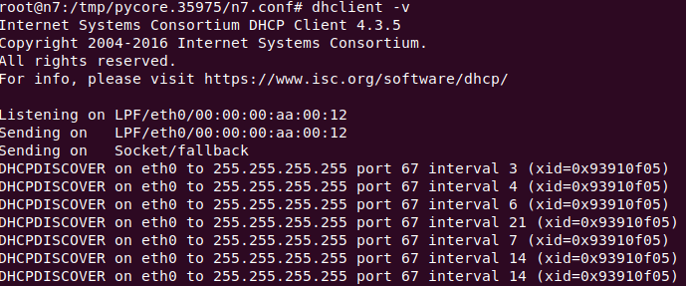

Для исправления проблемы проверим настройки компьютера n25, так как он является DCHP сервером в нашей подсети.

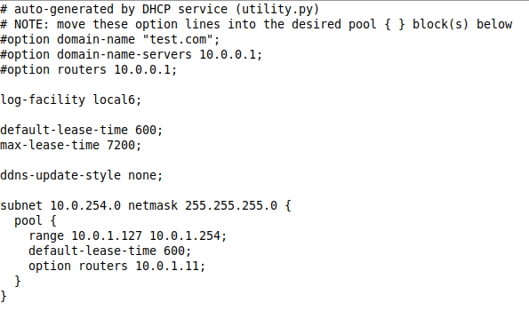

В настройках адрес сети установлен 10.0.254.0, когда же сам сервер находится в сети 10.0.1.0/24. Заменим адрес на 10.0.1.0/24.

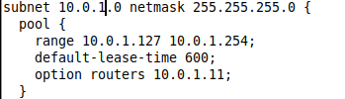

После восстановления корректных настроек сервера можно увидеть, что в результате работы dhclient клиент получает сетевые настройки от DHCP сервера:

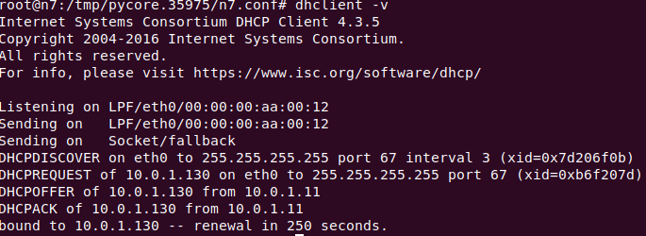

Так же с помощью команды ifconfig узнаем IP-адреса компьютеров n8, n9 и пропингуем их между собой:



